Уроженцы Дубенского района – участники Парада Победы 1945 года
Малясов Сергей Николаевич учитель истории «Дубенская СОШ» Дубенского района РМ

Война… Даже от этого слова веет чем-то холодным, нагоняющим тоску и ужас. Война всегда была суровым испытанием не только для всего народа, но и для каждого человека в отдельности. Великая Отечественная война продолжает жить в воспоминаниях, судьбах тех, кто был на фронте и трудился в тылу, и тех, кто родился после того, как отгремели бои. Особым событием этого тяжелого времени стал Парад Победы, решение о проведении которого было принято буквально через несколько дней после подписания капитуляции фашистской Германии. В воинские части пришел приказ отобрать самых лучших, больше других отличившихся в боях для участия в этом параде. Таких было много, и командование отбирало только лучших из лучших. Сначала из нашего полка таковых было тридцать человек,- вспоминал участник Парада Победы, уроженец Дубенского района Иван Матвеевич Прошкин, затем десять, а потом и вовсе четверо. Я долгое время не мог понять по каким - же критериям я попал в число «избранных» (только спустя годы стало известно, что основным требованием было: наличие орденов и медалей и рост не менее 173 сантиметров). После жесткого отбора мы были направлены на общий пункт сбора 1-го Украинского фронта — в город Дрезден,- продолжаем мы читать в воспоминаниях Прошкина,- где были созданы батальоны разных родов войск и проведены первые строевые занятия. Затем всех посадили в пассажирский поезд в Кенигсберге и повезли в Москву. Как только будущих участников Парада высадили в подмосковном Хлебниково, им тут же пришлось расселиться в палатки по 10 человек в каждой. Ежедневно в течение двух недель участников показательного парада везли на площадь Савиловского железнодорожного вокзала на многочасовую строевую подготовку. Чтобы колонны прошли по брусчатке Красной площади "звонко", всем выдали новые сапоги и подбили их металлическими уголками. Специально сшили более 10 тысяч комплектов формы и подогнали каждому точно по фигуре… 22 июня 1941 года в СМИ СССР был опубликован приказ Верховного Главнокомандующего № 370, в котором в частности говорилось: « В ознаменование победы над Германией в Великой Отечественной войне назначаю 24 июня 1945 года в Москве на Красной площади парад войск Действующей армии, Военно-Морского флота и Московского гарнизона — Парад Победы.
На парад вывести сводные полки фронтов, сводный полк Наркомата Обороны, сводный полк Военно-Морского флота, военные академии, военные училища и войска Московского гарнизона.
Парад Победы принять моему заместителю Маршалу Советского Союза Жукову.
Командовать Парадом Победы Маршалу Советского Союза Рокоссовскому.
Общее руководство по организации парада возлагаю на командующего войсками Московского военного округа и начальника гарнизона города Москвы генерал-полковника Артемьева». Первым, по площади прошел сводный полк барабанщиков-суворовцев, за ним шли сводные полки фронтов (в порядке их расположения на театре военных действий к концу войны — с севера на юг): Карельского, Ленинградского, 1-го и 2-го Прибалтийского, 3-го, 2-го и 1-го Белорусских, 1-го, 2-го, 3-го и 4-го Украинских, сводный полк Военно-Морского флота. В составе полка 1-го Белорусского фронта особой колонной прошли представители Войска Польского. Впереди сводных полков фронтов шли командующие фронтами и армиями, Герои Советского Союза несли знамёна прославленных частей и соединений. Для каждого сводного полка оркестр исполнял особый марш… А всего на Параде Победы участвовало около 40 тысяч человек, в том числе и четыре уроженца нашего небольшого Дубенского района. Командир артиллерийского орудия младший сержант Иван Филиппович Шикин (село Енгалычево).
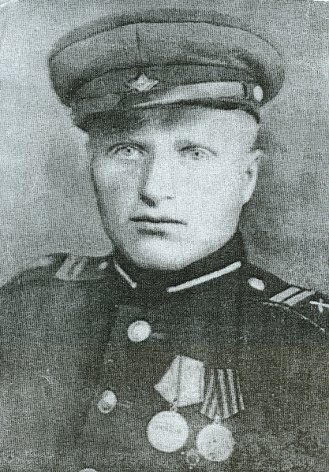

Родился 5 октября 1923 года в семье колхозника. После окончания семи классов Енгалычевской школы, как и многие подростка того времени, пошли работать в колхоз. Во время войны работал на торфоперерабатывающем заводе в Смоленской области. В ноябре 1941 года был призван в Советскую Армию. После окончания Астраханского военного училища в составе 13 дивизии 62 армии Шикин был направлен под Сталинград, в одном из боев был тяжело ранен. После выздоровления в составе мотострелковой бригады 18 танкового корпуса участвовал в освобождении украинских городов, у города Святогорска снова был ранен…Сержант Шикин также участвовал в освобождении Румынии, Болгарии, Венгрии, Югославии. Закончил войну Иван Филиппович в Австрии. После тщательного отбора наш земляк в составе 3-го Украинского фронта принял участие в Параде Победы 24 июня 1945 года… А вскоре он был демобилизован и долгие годы проработал в местном колхозе. Командир отделения автоматчиков-бронебойщиков, сержант Павел Сергеевич Малкин (село Дубенки).
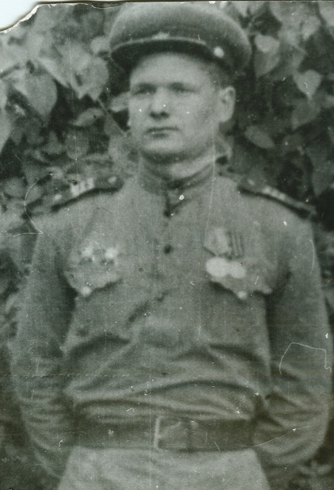

Родился в 1920 году в семье колхозников, окончив пять классов Дубенской средней школы стал работать в местном колхозе имени Димитрова. Только завершив армейскую службу, в августе 1941 года он вновь был призван в действующую армию. Служил в 45 стрелковом полку первой танковой дивизии. Павел Сергеевич и отделение участвовало в освобождении Ленинградской области, Прибалтики… За проявленное мужество он был удостоен двух орденов Красной Звезды, медали «За отвагу»… 24 июня 1945 года наш земляк в составе Ленинградского фронта промаршировал на Красной площади… После этого знаменательного события П.С.Малкину пришлось недолго служить в родной воинской части – сказались военные раны. Инвалидом второй степени он был демобилизован. Вернувшись в родное село он долгие годы работал трактористом в местном колхозе «Большевик», затем на маслозаводе… Командир артиллерийского орудия, старший сержант Иван Матвеевич Прошкин (село Николаевка).
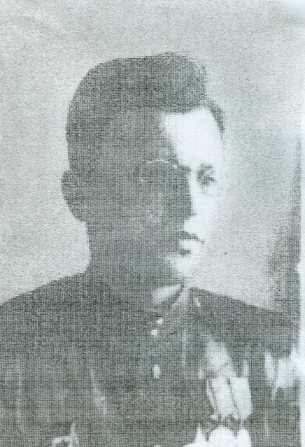

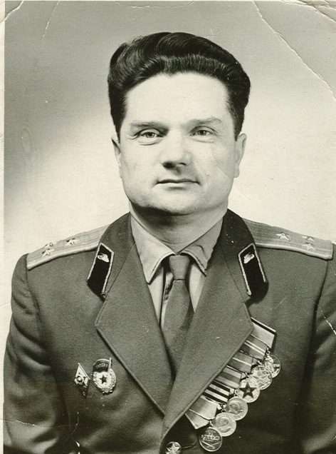
Родился в 1920 году, окончил местную начальную и Чеберчинскую семилетнюю школы, работал в колхозе. В 1940 году был призван в армию. К началу Великой Отечественной войны он едва успел окончить артиллерийское училище. Всю войну, с первого и до последнего дня он провел в составе Ленинградского фронта, в родном 343 артиллерийском полку, который внес свой весомый вклад в оборону Ленинграда. О бесстрашном подвиге командира говорят его награды: ордена Славы 3-й степени и Отечественной войны 2 степени, медали «За отвагу» и «За Победу над Германией». А за ними бесконечные схватки с врагом и два ранения…. В 1946 году он был демобилизован. Последующие годы жил и работал в городе Саранске… Старший лейтенант, командир взвода военно-воздушных сил Иван Тимофеевич Самкаев (село Кабаево).

Родился 2 февраля 1924 года в семье колхозников. Учился в местной семилетней школе, затем в Ичалковском педагогическом училище. После окончания последнего работал учителем в Моргинской начальной, а затем в Чиндяновской семилетней школах. Грянула Великая Отечественная война. Молодой учитель добровольцем ушел на фронт. В 1942 году окончил Саранское пехотное училище и в звании лейтенанта был направлен на Карельский фронт. Был ранен. После выздоровления продолжил службу в военно-воздушных войсках. Награжден орденом Красной Звезды, Отечественной войны 2-й степени, медалями. 24 июня 1945 года в составе сводного отряда военно-воздушных сил принял участие в праздновании Парада Победы на Красной площади. Последующие годы Иван Тимофеевич посвятил службе в вооруженных силах. Был офицером разведки, заместителем начальника штаба танковой дивизии, а с 1969 года преподавателем Военно-воздушной академии им. Ю.А.Гагарина. Примечательно то, что И.Т.Самкаев неоднократно был участником Парада Победы, в том числе и юбилейного 1985 года. В настоящее время полковник в отставке Иван Тимофеевич Самкаев живет с семьей в Подмосковье. Исторический Парад Победы продолжался несколько часов. Мощь и величие парада не могли не поразить всех, кто его видел и кто в нем участвовал… И.Т.Самкаев в своих воспоминаниях пишет: «Парад Победы навсегда вошел в сознание и память советского народа как парад Силы и Славы, как триумфальное шествие победителей. Он подвел итог четырехлетней борьбы нашего народа с фашизмом, после которой вот уже много лет наша страна живет под мирным небом…». Через 65 лет, миновавших после Великой Отечественной войны, в выступлении перед участниками парада на Красной площади Президент России Дмитрий Медведев назвал 9 мая «великой победой советского народа, победой справедливости над злом и насилием, свободы над порабощением». Президент подчеркнул, что с годами значение нашей победы только растет. Она дала возможность мирно жить и созидать, позволила собраться и окрепнуть, помогла шагнуть в новое тысячелетие независимым и гордым государством. И мы не вправе предавать свои святыни и победные стяги, заключил он...

Литература:

Интернет-ресурсы. Самкаев И.Т.Воспоминания. Сто военных парадов. – Москва: Воениздат, 1974 г. Прошкин И.М.Воспоминания.

